Заголовок статьи
Фамилия И.О.
Организация
e-mail
Введение
Абзац (текст с отступом) текст с отступом текст с отступом текст с отступом текст с отступом текст с отступом текст с отступом.
1. Заголовок
Абзац (текст с отступом) текст с отступом текст с отступом текст с отступом текст с отступом текст с отступом текст с отступом.
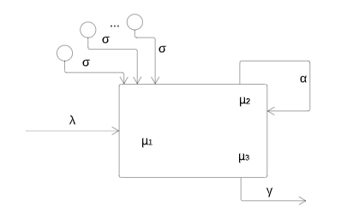
Рис. 1. Название рисунка
Абзац (текст с отступом) текст с отступом текст с отступом текст с отступом текст с отступом текст с отступом текст с отступом.
2. Заголовок
(1)
Абзац (текст без отступа) текст без отступа текст без отступа текст без отступа текст без отступа текст без отступа текст без отступа текст без отступа текст без отступа текст без отступа текст без отступа текст без отступа текст без отступа.
1. элемент списка
2. элемент списка
Таблица 1
Заголовок таблицы
Tm | 50 | 100 | 150 | 200 | 250 | 300 | 350 | 400
 | 1.0016 | 0.9779 | 0.9772 | 1.0208 | 0.9973 | 1.0066 | 0.9961 | 0.9857
 | 0.0532 | 0.0249 | 0.0177 | 0.0164 | 0.0119 | 0.0101 | 0.0078 | 0.0076
Заключение
Абзац (текст с отступом) текст с отступом текст с отступом текст с отступом текст с отступом текст с отступом текст с отступом.
ЛИТЕРАТУРА
1. Artalejo J.R. Retrial queueing systems / J. R. Artalejo, A. Gómez-Corral //Mathematical and Computer Modelling. — 1999. — Vol. 30.
2. Falin G. Retrial queues / G. Falin, J. G. C. Templeton. — Chapman and Hall, 1997. — Vol. 75.
3. Koole Ger Queueing models of call centers: An introduction / Koole Ger, Mandelbaum Avishai // Annals of Operations Research. — 2002. — Vol. 113, no. 1-4. — P. 41–59.

